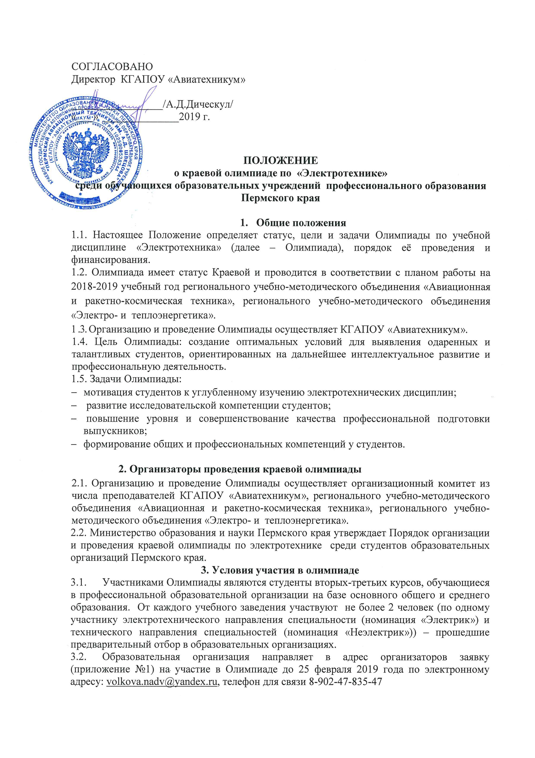
3.3. Образовательные организации, не подавшие в указанный срок заявки, к участию в Олимпиаде не допускаются.
3.4. Каждый участник перед началом конкурсных испытаний в лаборатории электротехники обязан пройти инструктаж по технике безопасности.

- Порядок организации и проведения Олимпиады
4.1. Организационный комитет КГАПОУ «Авиатехникум» обеспечивает:
- подготовку рабочих мест, оборудования и программного обеспечения, соответствующих современному состоянию сферы информационных технологий;
- безопасность проведения мероприятий: охрану общественного порядка, дежурство медицинского персонала, пожарной службы и других необходимых служб, а также контроль за соблюдением участниками норм и правил техники безопасности и охраны труда;
- питание участников краевой олимпиады за счет организационных взносов;
- проведение совещания для членов РУМО, сопровождающих участников и представителей профессионального сообщества;
- осуществляет непосредственное руководство подготовкой и проведением Олимпиады;
- формирует и утверждает состав жюри Олимпиады;
- утверждает порядок формирования заданий для участников Олимпиады;
- осуществляет информационное обеспечение Олимпиады;
- организует и проводит Олимпиаду;
- обеспечивает награждение участников и призеров Олимпиады именными сертификатами и дипломами в обеих номинациях;
- формирует отчет руководителям регионального учебно-методического объединения преподавателей направления «Авиационная и ракетно-космическая техника» и регионального учебно-методического объединения «Электро- и теплоэнергетика».

4.2. Перед началом Олимпиады участники проходят обязательную регистрацию. Для регистрации предоставляется паспорт и студенческий билет.
Олимпиада проводится в два тура:
- первый тур (отборочный) организуется и проводится образовательными учреждениями;
- второй тур – краевой.
4.3. Конкурсные задания состоят из 2-х частей: теоретической, практической.
Время выполнения каждой части – 90 минут.
Теоретическое задание представлено в форме тестов (выполняется на компьютере). Тест включает задания по учебной дисциплине «Электротехника» из разделов «Электрическое поле», «Магнитное поле», «Электромагнетизм», «Электрические цепи постоянного тока», «Электрические цепи переменного тока».
Практическая часть состоит из решения задач и лабораторной работы по темам: «Электрические цепи постоянного тока» и «Электрические цепи однофазного переменного тока»
4.4. Состав жюри формируется из числа преподавателей профессиональных образовательных организаций Пермского края.

4.5.Жюри утверждает:
- теоретические и практические конкурсные задания, содержание которых должны соответствовать ФГОС СПО в части государственных требований к минимуму содержания и уровню подготовки выпускников по специальности базового уровня;
- критерии оценки конкурсных работ.
4.5. Жюри проводит проверку работ участников олимпиады, оценивает выполнение заданий, определяет победителей олимпиады в номинациях «Электрик» и «Неэлектрик» 4.6. Жюри обладает исключительным правом определения качества выполненных работ, выставления баллов, определения победителей, дисквалификации участников. Решение жюри окончательное и пересмотру не подлежит.
4.7. Все участники Олимпиады получают сертификаты участников, победители - дипломы I, II, III степени в электронном виде.
4.8. Победители олимпиады, занявшие три первых места, награждаются ценными подарками.
4.9. Организаторы краевой олимпиады по электротехнике не позднее 10 дней после проведения олимпиады
- размещают на сайте образовательной организации КГАПОУ «Авиатехникум» в разделе РУМО «Авиационная и ракетно-космическая техника» сводную ведомость оценок участников, фотоотчет о мероприятии;
- отправляют сертификаты участников и дипломы победителей по электронной почте контактного лица участника Олимпиады.
4.10. Олимпиада проводится 28.02.2019 года на базе краевого государственного автономного профессионального образовательного учреждения «Пермский авиационный техникум им. А.Д. Швецова» (ул. Луначарского, д. 24, г. Пермь). Начало регистрации участников с 10.00 часов. С 11.00 часов – начало Олимпиады.
4.11. Условие участия в Конкурсе: до 25 февраля 2019 года направить заявку на участие по указанной форме (Приложение 1), лист согласия на обработку персональных данных (приложения 2) на электронный адрес: volkova.nadv@yandex.ru

5.Оценивание результатов выполнения заданий, порядок определения победителей и призеров олимпиады
5.1. Оценка конкурсных заданий осуществляется в соответствии с утвержденными в ФОС критериями.
5.2. Результаты выполнения заданий оцениваются:
Задание теоретической части (тестирование) – максимально – 40 баллов;
Задания практической части – максимально 60 баллов (решение задач – 30 баллов; лабораторные работы – 30 баллов).
Максимальный суммарный балл за выполнение всего задания составляет 100 баллов.
5.3 Итоги Олимпиады подводит жюри путем сравнения суммарных баллов. При равенстве показателей предпочтение отдается обучающемуся, имеющему лучший результат за выполнение заданий практической части. Решение жюри является окончательным.

- Финансирование Олимпиады
6.1. Финансирование осуществляется за счёт средств образовательных организаций – участников Олимпиады.
6.2. Оплата проезда и проживания участников Олимпиады и представителей образовательных организаций производится за счет средств образовательных учреждений среднего профессионального образования, направивших участников.
6.3. За каждого участника Олимпиады образовательная организация должна перечислить организационный взнос – 1000 (одну тысячу) рублей безналичным платежом на расчетный счет краевого государственного автономного профессионального образовательного учреждения «Пермский авиационный техникум им. А.Д. Швецова». Реквизиты – приложение № 3.
6.4. Необходимые финансовые документы составляются исходя из представленных заявок.

Контактное лицо: Волкова Надежда Валентиновна, volkova.nadv@yandex.ru,
тел. 8-902 -47- 835- 47

Приложение №1

ЗАЯВКА

на участие в Краевой Олимпиаде по дисциплине «Электротехника»
28. 02. 2019

Форма юридического лица
Полное название образовательной организации
Краткое название образовательной организации (согласно Уставу)
Руководитель
Действует на основании
ИНН/КПП
Банковские реквизиты
Расчётный счёт
БИК
ОКПО
Юридический адрес
Почтовый адрес
Контактный телефон бухгалтерии
E-mail
Фамилия, имя, отчество участника, ИНН, паспортные данные
Направление специальности
Электрик/Неэлектрик
ФИО преподавателя, ответственного за подготовку
Ф.И.О. преподавателя
сопровождающего участников
Контактное лицо: ФИО, телефон

Электронная почта

*При регистрации участники Олимпиады предъявляют студенческий билет.

Имя файла при сохранении заявки: «Сокращенное название учреждения».
Заявку необходимо подать до 25февраля 2019 года.

Приложение № 2

Лист согласия
на обработку и использование персональных данных
_______________________________________________________________
/Название образовательного учреждения /

В соответствии с требованиями ст. 9 Федерального закона от 27.07.06 «О персональных данных» № 152-ФЗ подтверждаю свое согласие на сбор, обработку, хранение, использование, передачу персональных данных КГАПОУ «Авиатехникум» в рамках реализации Краевой Олимпиады по электротехнике для специальностей технического профиля (публикация на сайте списков участников, наградных документов и пр.).
Достоверность предоставленных сведений подтверждаю:

№ п/п | Фамилия, имя, отчество | Статус (студент, преподаватель и пр.) | Подпись

Должны быть собраны подписи всех участников (студентов и преподавателей) Олимпиады и отсканированный документ отправлен по электронной почте до 25.02.2019.

Приложение №3

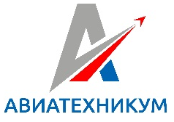
Министерство образования и науки Пермского края
краевое государственное автономное профессиональное образовательное учреждение
«ПЕРМСКИЙ АВИАЦИОННЫЙ ТЕХНИКУМ
ИМ. А.Д. ШВЕЦОВА»
Луначарского ул., д. 24, г. Пермь,614000
Тел. / факс (342) 212-93-93
E-mail: PAT @ edu.perm.ru
ОКПО 12058200, ОГРН 1025900538344
ИНН / КПП 5902290441 / 590201001

Форма юридического лица | краевое государственное автономное профессиональное образовательное учреждение «Пермский авиационный техникум им. А.Д. Швецова»
Наименование | КГАПОУ «Авиатехникум»
Директор | Дическул Александр Дмитриевич
Действует на основании | Устава
ИНН/КПП | 5902290441/590201001
ОГРН | 1025900538344
Банковские реквизиты | Отделение Пермь г. Пермь, Минфин Пермского края (КГАПОУ «Авиатехникум», л/с 308300409)
Расчётный счёт | № 40601810657733000001
БИК | 045773001
ОКПО | 12058200
Юридический адрес | 614000, г. Пермь, ул. Луначарского, 24
Почтовый адрес | 614000, г. Пермь, ул. Луначарского, 24
Контактный телефон | (342) 212-93-93, 212-14-90
E-mail | pat@edu.perm.ru

